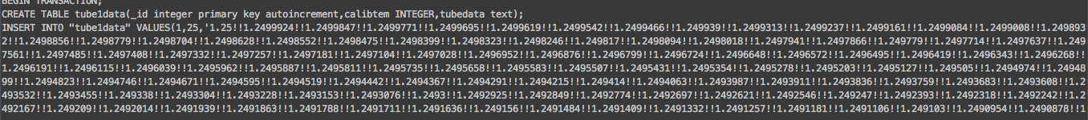

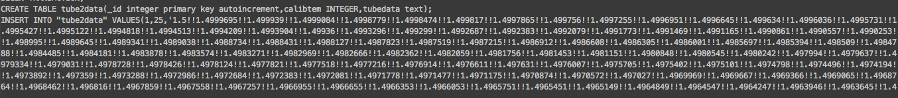

标定温度为25度

tube1的标定数值为

tubea=32768---40959

tubea1=40960--49151

tubeb的标定数值为

tubeb=16384--24576

tubeb1=24576--32767

数据库的查看方法

sqlite3 fible.db3 打开数据库文件

.databases 显示数据库

.tables显示表

.dump tables列出表的内容